SREDA, 2. 2. 2022
ŠPORT – PADANJE
- NAJPREJ SE RAZMIGAJ TUKAJ.
ZA NADALJNJE DELO PRI URI ŠPORTA POTREBUJEŠ POSTELJO.
- PADCI SO LAHKO ZARES NEPRIJETNI IN BOLEČI. ZATO BOŠ DANES POTRENIRAL PADCE NA POSTELJI (BLAZINI).
- VAJE SEM POSNELA, DA SI JIH LAŽJE PREDSTAVLJAŠ IN IZVAJAŠ.
VAJE: PADANJE
VADITE, KAKO BI SE UJELI V RAZLIČNIH SITUACIJAH, NA PRIMER:
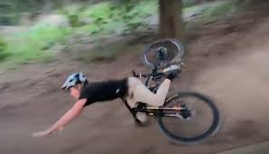
- NEKDO TE SPOTAKNE PRI NOGOMETU,
- PADEC PRI DRSANJU,..
BODI PREVIDEN! NE PRETIRAVAJ!

MAT - SIMETRIJA
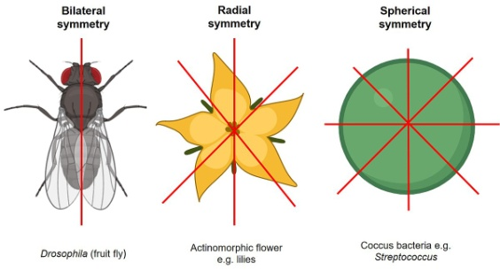
Če želiš, še enkrat poglej včerajšnjo uro matematike, da osvežiš spomin.
- Reši naloge v SDZ 2, stran 28, 29.
Če imaš možnost natisni delovni list o simetriji. Najdeš ga pod dodatno gradivo.

SLJ - Spoznali smo; Preverim svoje znanje
- SDZ 2, stran 87
Preberi strip in se spomni na šolsko delo v tem poglavju.
- SDZ 2, stran 88
Preveri svoje znanje. Pare besed pri prvi nalogi napiši v zvezek Š (šolski).
SLJ - Prepis iz velikih tiskanih črk v male tiskane črke
- Besedilo večkrat preberi. V zvezek Š (šolski) napiši: VTČ - MTČ.
Besedilo prepiši z malimi tiskanimi črkami. Pazi na veliko začetnico in obliko črk. Na koncu zapisa neredi vzoren vzorček.

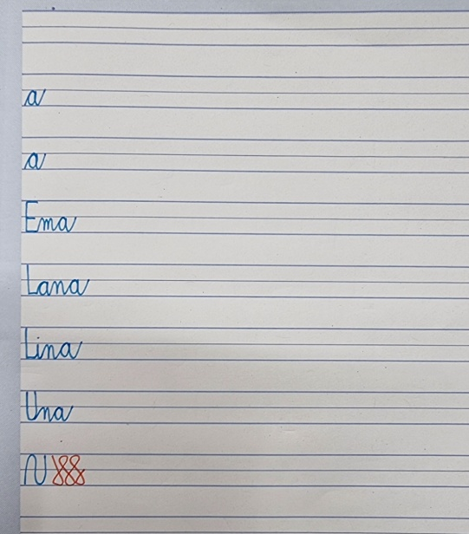
PETER JE BOLAN. LEŽI V POSTELJI IN IMA VROČINO. NE MORE JESTI IN MOČNO GA ZEBE. MAMICA MU SKUHA ČAJ. V ČAJ DA TUDI ŽLICO MEDU. ZJUTRAJ GA MAMICA PELJE K ZDRAVNIKU. ZDRAVNIK GA PREGLEDA. POVE, DA IMA PETER ANGINO. PREDPIŠE MU ZDRAVILA.

Naloga: V zvezek za nalogo vadi zapis pisanih črk. Glej sliko.

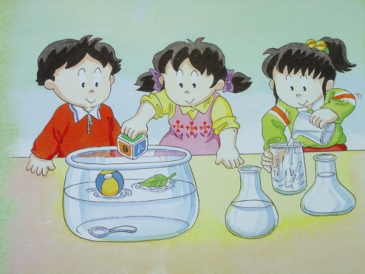
SPO – Voda – lastnosti snovi (plava, potone)
Poglej pod dodatno gradivo. Sledi navodilom.

Z nasmehom končaj šolsko delo. Upam, da se kmalu vidiva!

